

UNIVERSIDAD PRIVADA DE TACNA

FACULTAD DE INGENIERÍA

Escuela Profesional de Ingeniería de Sistemas

Sistema móvil con inteligencia artificial para el aprendizaje de quechua y aimara

Curso: Patrones de Software

Docente: Mag. Ing. Patrick Cuadros Quiroga

Integrantes:

Mamani Estaña, Junior (2022075474)
Serrano Ibañez, Nestor Juice Yomar (2022075474)
Concha Llaca, Gerardo Alejandro (2017057849)

Tacna – Perú
2026
CONTROL DE VERSIONES
Versión | Hecha por | Revisada por | Aprobada por | Fecha | Motivo
1.0 |  |  |  | 04/04/2026 | Versión 1

Sistema móvil con inteligencia artificial para el aprendizaje de quechua y aimara
Documento de Especificación de Requerimientos de Software

Versión 1.0

CONTROL DE VERSIONES
Versión | Hecha por | Revisada por | Aprobada por | Fecha | Motivo
1.0 |  |  |  | 04/04/2026 | Versión 1

ÍNDICE GENERAL
1. Generalidades de la empresa 5
1.1. Nombre de la empresa 5
1.2. Visión 5
1.3. Misión 5
1.4. Organigrama 6
2. Visionamiento de la empresa 6
2.1. Descripción del problema 6
2.2. Objetivos de negocio 7
2.3. Objetivos de diseño 8
2.4. Alcance del proyecto 8
2.5. Viabilidad del sistema 9
2.6. Información del levantamiento de información 10
3. Análisis de Procesos 11
3.1. Diagrama de Proceso Actual 11
3.2. Diagrama del Proceso Propuesto – Diagrama de actividades 12
4. Especificación de Requerimientos de Software 12
4.1. Cuadro de requerimientos funcionales inicial 12
4.2. Cuadro de requerimientos no funcionales 13
4.3. Cuadro de requerimientos funcionales final 14
4.4. Reglas de negocio 15
5. Fase de desarrollo 16
5.1. Perfiles de usuario 16
5.2. Modelo conceptual 16
5.2.1. Diagrama de paquetes 16
5.2.2. Diagrama de casos de uso 17
5.2.3. Escenario de casos de uso (Narrativa) 21
5.3. Modelo lógico 29
5.3.1. Diagrama de actividades con objetos 29
5.3.2. Diagrama de secuencia 36
5.3.3. Diagrama de clases 41

Introducción

Generalidades de la empresa

Nombre de la empresa
Sistema Móvil de Aprendizaje IA Quechua y Aimara

Visión
Convertirnos en una aplicación móvil referente en el aprendizaje de lenguas originarias como el quechua y el aimara, destacando por ofrecer una experiencia accesible, práctica y apoyada en tecnología moderna. Buscamos contribuir a la preservación lingüística mediante herramientas digitales que faciliten el aprendizaje a diferentes tipos de usuarios.

Misión
Desarrollar una herramienta educativa accesible y fácil de usar para el aprendizaje del quechua y el aimara, integrando tecnologías como inteligencia artificial y servicios en la nube para mejorar la experiencia del usuario. Nuestro objetivo es apoyar el aprendizaje progresivo de estas lenguas y promover su uso en contextos cotidianos, fortaleciendo así la identidad cultural.

Organigrama
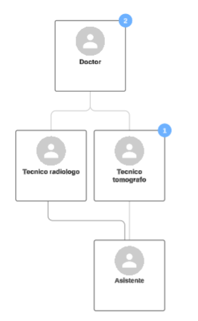

Visionamiento de la empresa

Descripción del problema
El aprendizaje de lenguas nativas como el quechua y el aimara enfrenta diversas barreras, principalmente por la limitada disponibilidad de herramientas digitales modernas e integradas. En muchos casos, los métodos tradicionales de enseñanza resultan poco dinámicos, lo que genera desinterés en los usuarios, escasas oportunidades de práctica conversacional en tiempo real y dificultades para realizar un seguimiento continuo del progreso.
Asimismo, existe una falta de plataformas que integren de manera centralizada y escalable los recursos educativos. La baja interactividad y la ausencia de retroalimentación inmediata especialmente en aspectos como la gramática y la pronunciación contribuyen a que el proceso de aprendizaje sea más lento y propenso a errores no corregidos a tiempo, lo cual impacta negativamente en la motivación del usuario.

Objetivos de negocio
- Modernización del aprendizaje lingüístico: Desarrollar una aplicación móvil que facilite el aprendizaje de lenguas originarias como el quechua y el aimara, incorporando herramientas digitales interactivas que complementen los métodos tradicionales de enseñanza.
Mejora en la retención del aprendizaje: Implementar dinámicas simples de gamificación (como ejercicios tipo Wordle y prácticas guiadas) que ayuden a mantener el interés del usuario y refuercen la memoria de vocabulario y estructuras básicas.
- Seguimiento del progreso del estudiante: Permitir que los usuarios visualicen su avance mediante un historial básico de actividades, identificando los temas completados y aquellos en los que necesitan reforzar conocimientos.
- Gestión de contenidos educativos:Centralizar los contenidos en una plataforma que permita su actualización progresiva, facilitando la incorporación de nuevos temas y la mejora continua de los materiales.
- Sostenibilidad operativa del sistema:Utilizar servicios en la nube para gestionar usuarios y datos de manera eficiente, manteniendo un control razonable del uso de recursos y asegurando la disponibilidad de la aplicación.

Objetivos de diseño
- Interfaz clara y fácil de usar: Diseñar una interfaz sencilla que permita al usuario navegar sin dificultad entre las secciones principales, priorizando la legibilidad y reduciendo elementos innecesarios que distraigan del aprendizaje.
- Organización del contenido: Estructurar la aplicación en secciones definidas (temas de aprendizaje, práctica con IA y ejercicios interactivos), facilitando que el usuario entienda rápidamente cómo utilizar la plataforma.
- Rendimiento adecuado: Asegurar que las funciones principales (como cargar contenidos o interactuar con el chatbot) respondan de manera fluida, evitando tiempos de espera prolongados que afecten la experiencia.
- Experiencia de usuario accesible: Diseñar la aplicación considerando diferentes tipos de usuarios, incluyendo aquellos con dispositivos de gama media o baja, e incorporando elementos visuales relacionados con la identidad cultural de las lenguas.

Alcance del proyecto
- El proyecto comprende el diseño, desarrollo e implementación de una aplicación móvil nativa para Android destinada a la enseñanza interactiva de los idiomas Quechua y Aimara. El alcance incluye:
- Módulos de Aprendizaje: Organización de contenidos por categorías temáticas (saludos, números, familia, etc.) con una estructura de navegación lógica.
- Interacción mediante IA: Desarrollo de un Chatbot inteligente que permite al usuario practicar conversaciones y recibir correcciones contextuales en tiempo real.
- Gamificación: Implementación de un juego tipo "Wordle" multilingüe para fortalecer la retención de vocabulario mediante desafíos lúdicos.
- Gestión de Usuarios y Sesiones: Sistema de autenticación seguro mediante Google y acceso para invitados, con persistencia de perfiles en la nube.
- Sincronización en la Nube: Almacenamiento y consulta de progresos y temas mediante una base de datos distribuida (Firestore).
- Exclusiones: El sistema no contempla la integración con plataformas académicas de terceros ni la emisión de certificados oficiales de idiomas. Su funcionamiento requiere conexión a internet para las funcionalidades de IA y sincronización de datos.

Viabilidad del sistema
El sistema presenta una alta viabilidad basada en los siguientes pilares:
- Viabilidad Técnica: Se utiliza una arquitectura de vanguardia (MVVM) y el kit de herramientas de UI más moderno de Android (Jetpack Compose). La infraestructura se delega en Firebase, lo que garantiza estabilidad, escalabilidad y seguridad sin necesidad de gestionar servidores físicos complejos.
- Viabilidad Económica: El proyecto es altamente rentable en su fase de desarrollo y lanzamiento. Al utilizar el modelo serverless de Google, se aprovechan las capas gratuitas (Free Tiers) de Firestore, Auth y Cloud Functions. El costo operativo de la IA se mantiene bajo mediante el uso de modelos optimizados (GPT-4o-mini) y el control de consumo desde el backend, asegurando que el presupuesto se mantenga dentro de los márgenes previstos.
- Viabilidad Operativa: La interfaz ha sido diseñada para ser intuitiva, eliminando la necesidad de manuales de uso extensos y permitiendo que cualquier usuario con conocimientos básicos de smartphones pueda navegar y aprender de inmediato

Información del levantamiento de información
Para definir los requerimientos y el flujo del sistema, se llevaron a cabo las siguientes actividades de recolección de datos:
- Análisis Documental Lingüístico: Se investigó la gramática y el léxico esencial de las variantes más utilizadas del Quechua y el Aimara para estructurar los módulos de aprendizaje de manera pedagógicamente correcta.
- Estudio de Factibilidad Tecnológica (IA): Se realizaron pruebas de concepto con modelos de procesamiento de lenguaje natural (NLP) para verificar su precisión en la traducción y corrección de lenguas nativas, lo que derivó en la decisión de utilizar una arquitectura de Cloud Functions para proteger y optimizar dichas consultas.
- Evaluación de UX/UI: Se analizaron aplicaciones líderes en el sector educativo (Duolingo, Babbel) para adaptar las mejores prácticas de navegación y gamificación al contexto cultural y tecnológico del proyecto.

Análisis de Procesos

Diagrama de Proceso Actual
    - Proceso Actual: Estudio
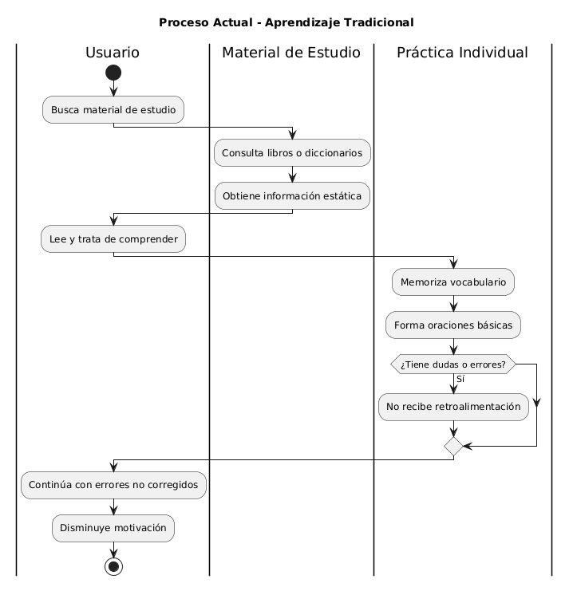

Diagrama del Proceso Propuesto – Diagrama de actividades
    - Proceso Propuesto: Estudio
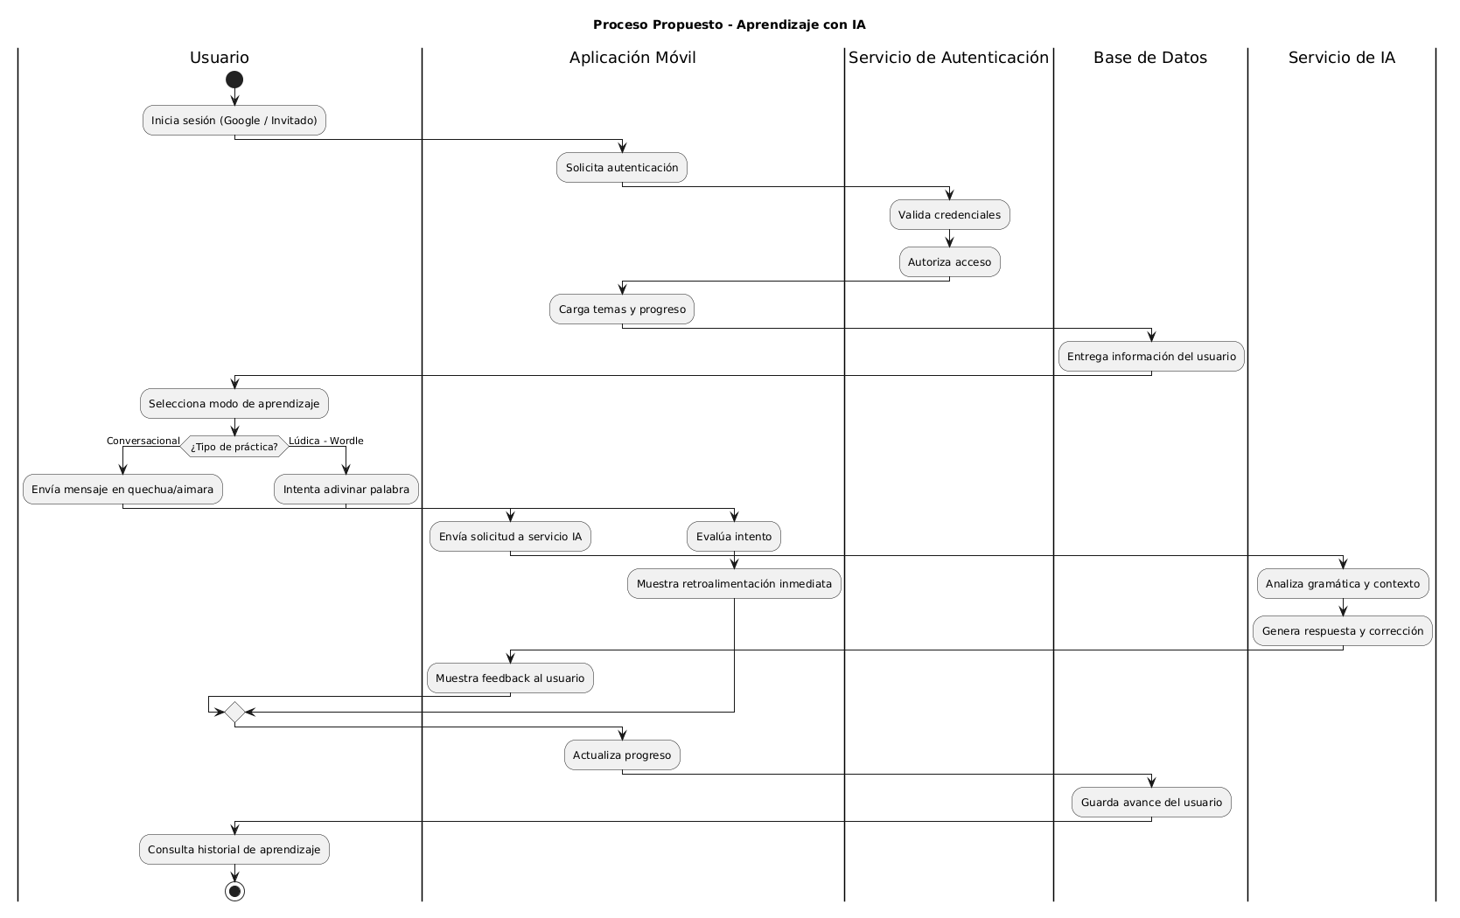

Especificación de Requerimientos de Software

Cuadro de requerimientos funcionales inicial
RF01 | Autenticar usuarios
RF02 | Gestionar sesión
RF03 | Mostrar temas de aprendizaje
RF04 | Gestionar chat con IA
RF05 | Ejecutar juego tipo Wordle
RF06 | Generar pistas con IA
RF07 | Sincronizar progreso
RF08 | Gestionar navegación principal

Cuadro de requerimientos no funcionales
ID | Nombre | Descripción
RNF01 | Usabilidad | La interfaz debe ser clara, fácil de usar y optimizada para pantallas táctiles. ≥ 80% de usuarios completan tareas básicas (navegar, iniciar práctica) sin ayuda en ≤ 2 minutos.
RNF02 | Rendimiento | Las respuestas del sistema (IA y datos) deben mostrarse en un tiempo promedio menor a 3 segundos.
RNF03 | Seguridad | Protección de datos y credenciales sensibles. 0 claves API expuestas en el cliente, 100% de llamadas a IA pasan por backend seguro (Cloud Functions).
RNF04 | Disponibilidad | El sistema debe mantenerse operativo al menos el 99% asegurando el acceso continuo.
RNF05 | Adaptabilidad | La interfaz debe ajustarse a distintos tamaños de pantalla. , Visualización correcta (sin desbordes) en resoluciones entre 5” y 10” en ≥ 95% de pruebas.

Cuadro de requerimientos funcionales final
ID | Nombre del Requerimiento | Descripción
RF1 | Autenticar usuarios | El sistema permite iniciar sesión mediante Google Sign-In o acceso como invitado usando Firebase Auth.
RF2 | Gestionar sesión | El usuario puede cerrar sesión de forma segura y regresar a la pantalla de inicio.
RF3 | Mostrar temas de aprendizaje | El sistema muestra categorías de aprendizaje y permite acceder al contenido de cada lección.
RF4 | Gestionar chat con IA | El usuario puede enviar mensajes en quechua o aimara y recibir respuestas corregidas y contextualizadas.
RF5 | Ejecutar juego tipo Wordle | El sistema ofrece un juego de adivinanza de palabras con diferentes categorías e idiomas.
RF6 | Generar pistas con IA | Durante el juego, el usuario puede solicitar pistas generadas por IA.
RF7 | Sincronizar progreso | El sistema guarda y recupera el avance del usuario usando Cloud Firestore.
RF8 | Gestionar navegación principal | La aplicación incluye un menú inferior para acceder a Temas, Chat y Juegos.

Reglas de negocio
- El sistema debe asignar un identificador único a cada usuario registrado (incluyendo usuarios anónimos) para garantizar la trazabilidad de su progreso y actividades.
- Toda interacción del usuario (mensajes, respuestas en juegos, datos de perfil) debe ser validada antes de su procesamiento o almacenamiento, asegurando formato correcto y evitando entradas vacías o inválidas.
- El progreso de aprendizaje (temas completados, resultados de juegos, historial de chat) debe mantenerse consistente y correctamente asociado al usuario correspondiente.
- RN5. Registro de actividad relevante
- El sistema debe registrar eventos clave (inicio de sesión, uso del chat IA, participación en juegos) para fines de análisis y mejora del servicio.
- El acceso a funcionalidades debe estar limitado según el tipo de usuario (autenticado o invitado), restringiendo, por ejemplo, la persistencia de datos a usuarios autenticados.
- Los contenidos de aprendizaje deben estar organizados por categorías y no podrán ser modificados directamente por el usuario final.
- Las respuestas generadas por la IA deben ser consideradas como apoyo al aprendizaje y no como una fuente absoluta, pudiendo contener imprecisiones.
- El sistema debe proporcionar retroalimentación automática en ejercicios y conversaciones, basada en reglas predefinidas y procesamiento de IA.
- En el modo Wordle, cada intento del usuario debe ser evaluado bajo las mismas reglas (longitud de palabra, coincidencias, idioma seleccionado).
- La información del usuario y su progreso debe almacenarse en la nube de forma estructurada, evitando duplicidad y garantizando acceso posterior.

Fase de desarrollo

Perfiles de usuario

Modelo conceptual

Diagrama de paquetes

Diagrama de casos de uso
Diagrama de casos de uso general
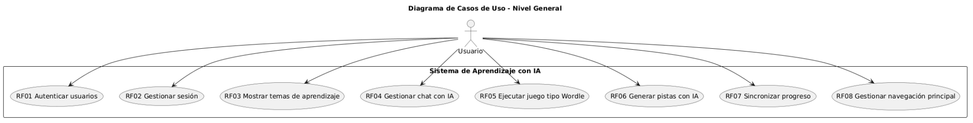

RF-01 : Autenticar usuarios
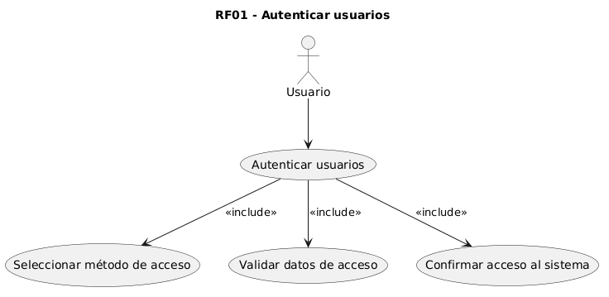

RF-02 : Gestionar sesión
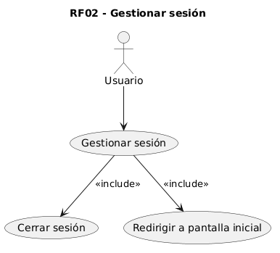

RF-03 : Mostrar temas de aprendizaje
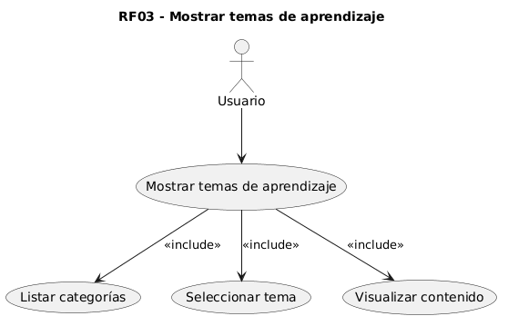
RF-04 : Gestionar chat con IA
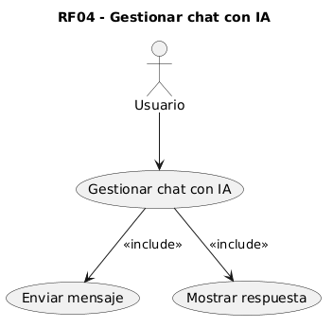
RF-05 : Ejecutar juego tipo Wordle
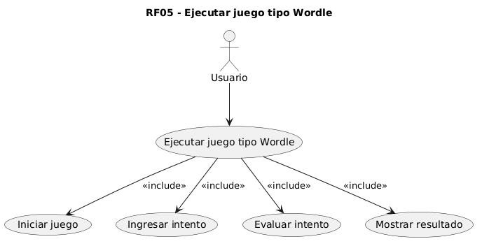
RF-06 : Generar pistas con IA
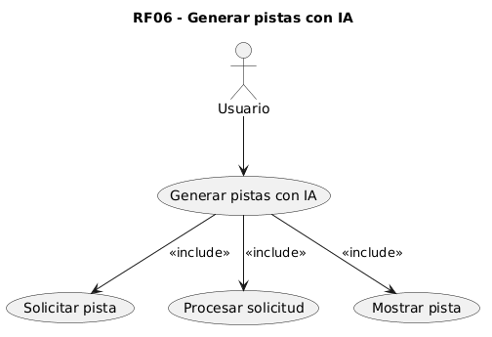
RF-07 : Sincronizar progreso
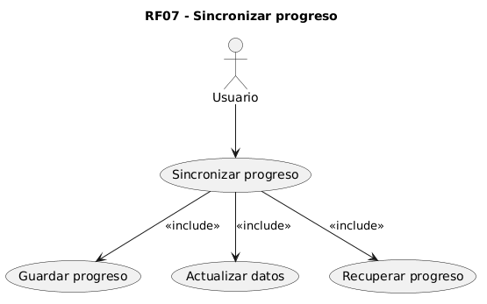
RF-08 : Gestionar navegación principal
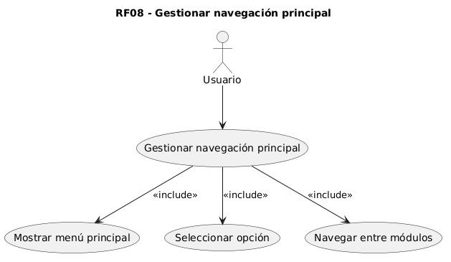

Escenario de casos de uso (Narrativa)
RF-01 : Autenticar usuarios
Id Caso de Uso | RF-01
Nombre | Autenticar usuarios
Tipo | Obligatorio ( x ) / Opcional ( )
Requisito ID (RF) | RF-01
Versión | 1.0
Autor | Equipo de Desarrollo
Actores | Usuario
Interacción | Fase de Elaboración
Descripción | Permitir al usuario acceder al sistema mediante un método de autenticación, ya sea ingresando datos de acceso o utilizando el modo invitado, validando la información antes de conceder el acceso.
Referencias | Diagrama de casos de uso RF01
Anexos | Ninguno
Precondiciones | 1. El sistema debe estar disponible.  2. El usuario debe encontrarse en la pantalla de inicio.
PostCondiciones | 1. El usuario accede al sistema correctamente.  2. Se habilita la navegación a las funcionalidades principales.
Flujo Normal de eventos
Usuario |  | Sistema
1. Accede a la pantalla de inicio de sesión. |  | 2. Muestra las opciones de acceso.
3. Selecciona un método de acceso. |  | 4. Solicita los datos necesarios según el método elegido.
5. Ingresa los datos o continúa como invitado. |  | 6. Valida la información proporcionada, confirma el acceso al sistema y redirige a la pantalla principal.
Flujo de excepción E001
1. Ingresa datos incorrectos. |  | 2. Muestra mensaje: “Datos inválidos. Intente nuevamente.”
Anexos

RF-02 : Gestionar sesiones de usuario
Id Caso de Uso | RF-02
Nombre | Gestionar sesiones de usuario
Tipo | Obligatorio ( x ) / Opcional ( )
Requisito ID (RF) | RF-02
Versión | 1.0
Autor | Equipo de Desarrollo
Actores | Usuario
Interacción | Fase de Elaboración
Descripción | Permitir al usuario finalizar su sesión activa de forma segura, asegurando el cierre correcto y redirigiéndolo a la pantalla inicial del sistema.
Referencias | Diagrama de casos de uso RF02
Anexos | Ninguno
Precondiciones | 1. El usuario debe haber iniciado sesión previamente.  2. El usuario debe encontrarse dentro del sistema.
PostCondiciones | 1. La sesión del usuario queda finalizada.  2. El usuario es redirigido a la pantalla inicial.
Flujo Normal de eventos
Usuario |  | Sistema
1. Selecciona la opción “Cerrar sesión” en la parte superior de la pantalla. |  | 2. Procesa la solicitud, finaliza la sesión activa y lo redirige a la pantalla principal.
Flujo de excepción E001
1. Solicita cerrar sesión. |  | 2. Muestra mensaje: “No se pudo cerrar la sesión. Intente nuevamente.”
Anexos

RF-03 : Mostrar temas de aprendizaje

Id Caso de Uso | RF-03
Nombre | Administrar acceso al sistema de los usuarios
Tipo | Obligatorio ( x ) / Opcional ( )
Requisito ID (RF) | RF-03
Versión | 1.0
Autor | Equipo de Desarrollo
Actores | Usuario
Interacción | Fase de Elaboración
Descripción | Permitir al usuario explorar los contenidos educativos disponibles, seleccionando categorías de aprendizaje y visualizando el contenido correspondiente a cada tema.
Referencias | Ninguna
Anexos | Ninguno
Precondiciones | 1. El usuario debe haber accedido al sistema.  2. El sistema debe disponer de contenidos de aprendizaje.
PostCondiciones | 1. El usuario visualiza el contenido del tema seleccionado.  2. El usuario puede continuar su proceso de aprendizaje.
Flujo Normal de eventos
Usuario |  | Sistema
1. Accede a la sección de aprendizaje del apartado “Temas”. |  | 2. Muestra los temas disponibles recuperando la información de la base de datos.
3. Selecciona un tema. |  | 4. Carga el contenido del tema seleccionado.
5. Usa el buscador superior para buscar alguna palabra. |  | 6. Actualiza la información que visualiza en base al filtro de búsqueda.
7. Realiza click en el botón de “Oír” |  | 8. Reproduce el sonido de la pronunciación.
Flujo de excepción E001
1. Accede a un módulos en la sección temas. |  | 2. Muestra mensaje: “Error al cargar el contenido. Intente nuevamente.”
Anexos

RF-04 : Gestionar chat con IA

Id Caso de Uso | RF-04
Nombre | Gestionar chat con IA
Tipo | Obligatorio ( x ) / Opcional ( )
Requisito ID (RF) | RF-04
Versión | 1.0
Autor | Equipo de Desarrollo
Actores | Usuario
Interacción | Fase de Elaboración
Descripción | Permitir al usuario interactuar mediante un chat, enviando mensajes en español, quechua o aimara y recibiendo respuestas que faciliten el aprendizaje del idioma.
Referencias | Diagrama de casos de uso RF04
Anexos | Ninguno
Precondiciones | 1. El usuario debe haber accedido al sistema.  2. El usuario debe encontrarse en la sección de chat.
PostCondiciones | 1. El usuario recibe una respuesta a su mensaje.  2. La interacción queda disponible en la conversación.
Flujo Normal de eventos
Usuario |  | Sistema
1. Accede a la sección de chat. |  | 2. Muestra la interfaz de conversación.
3. Escribe un mensaje. |  | 4. Recibe el mensaje ingresado.
5. Envía el mensaje. |  | 6. Procesa el contenido del mensaje. envía el mensaje ingresado, en 3 formas distintas, en español, quechua y aimara.
Flujo de excepción E001
1. Intenta enviar un mensaje vacío. |  | 2. Muestra mensaje: “Ingrese un mensaje válido.”
Anexos

RF-05 : Ejecutar juego tipo Wordle

Id Caso de Uso | RF-05
Nombre | Ejecutar juego tipo Wordle
Tipo | Obligatorio ( x ) / Opcional ( )
Requisito ID (RF) | RF-05
Versión | 1.0
Autor | Equipo de Desarrollo
Actores | Usuario
Interacción | Fase de Elaboración
Descripción | Permitir al usuario participar en un juego de adivinanza de palabras, seleccionando previamente el idioma (quechua o aimara) y una categoría, con el objetivo de adivinar la palabra correcta mediante intentos.
Referencias | Diagrama de casos de uso RF05
Anexos | Ninguno
Precondiciones | 1. El usuario debe haber accedido al sistema.
PostCondiciones | 1. El usuario visualiza el resultado del juego.  2. El usuario puede iniciar una nueva partida si lo desea.
Flujo Normal de eventos
Usuario |  | Sistema
1. Accede a la sección de Wordle en la parte inferior derecha. |  | 2. Muestra opciones del juego.
3. Selecciona idioma (quechua o aimara). |  | 4. Registra la selección.
5. Selecciona una categoría. |  | 6. Configura el juego según la selección.
7. Inicia el juego. |  | 8. Genera la palabra objetivo en base a la información contenida en la base de datos.
9. Ingresa un intento. |  | 10. Evalúa el intento, muestra retroalimentación del intento.
11. Repite intentos hasta finalizar. |  | 12. Determina el resultado final y muestra el resultado del juego.
Flujo de excepción E001
1. Ingresa una palabra inválida. |  | 2. Muestra mensaje: “Intento no válido.”
Anexos

RF-06 : Generar pistas con IA

Id Caso de Uso | RF-06
Nombre | Generar pistas con IA
Tipo | Obligatorio ( x ) / Opcional ( )
Requisito ID (RF) | RF-06
Versión | 1.0
Autor | Equipo de Desarrollo
Actores | Asistente
Interacción | Fase de Elaboración
Descripción | Permitir al usuario solicitar una pista durante el desarrollo del juego tipo Wordle, con el fin de facilitar la identificación de la palabra objetivo.
Referencias | Diagrama de casos de uso RF06
Anexos | Ninguno
Precondiciones | 1. El usuario debe haber iniciado una partida del juego.
PostCondiciones | 1. El usuario recibe una pista relacionada con la palabra objetivo.  2. El usuario puede continuar con la partida.
Flujo Normal de eventos
Usuario |  | Sistema
1. Se encuentra jugando una partida de wordle y solicita una pista con el botón ?. |  | 2. Recibe la solicitud, procesa la solicitud y genera una pista relacionada.
3. Revisa la pista y continua el juego, nuevamente pide otra pista. |  | 4. Muestra un mensaje de pistas maximo 1.
Flujo de excepción E001
1. Solicita una pista. |  | 2. Muestra mensaje: “No se pudo generar la pista. Intente nuevamente.”
Anexos

RF-07 : Sincronizar progreso

Id Caso de Uso | RF-07
Nombre | Sincronizar progreso
Tipo | Obligatorio ( x ) / Opcional ( )
Requisito ID (RF) | RF-07
Versión | 1.0
Autor | Equipo de Desarrollo
Actores | Usuario
Interacción | Fase de Elaboración
Descripción | Permitir mantener actualizado el progreso del usuario dentro del sistema, registrando y recuperando su avance en actividades como aprendizaje, chat y juegos.
Referencias | Diagrama de casos de uso RF07
Anexos | Ninguno
Precondiciones | 1. El usuario debe haber accedido al sistema.  2. El usuario debe haber realizado alguna actividad (aprendizaje, chat o juego).
PostCondiciones | 1. El progreso del usuario queda actualizado.
Flujo Normal de eventos
Usuario |  | Sistema
1. Realiza una actividad en el sistema. |  | 2. Detecta cambios en el progreso y actualiza el progreso del usuario.
5. Accede nuevamente al sistema o sección. |  | 6. Recupera el progreso guardado y muestra el estado actualizado al usuario.
Anexos

RF-08 : Gestionar navegación principal

Id Caso de Uso | RF-08
Nombre | Gestionar navegación principal
Tipo | Obligatorio ( x ) / Opcional ( )
Requisito ID (RF) | RF-08
Versión | 1.0
Autor | Equipo de Desarrollo
Actores | Usuario
Interacción | Fase de Elaboración
Descripción | Permitir al usuario desplazarse entre las diferentes secciones del sistema mediante un menú principal, facilitando el acceso a las funcionalidades disponibles.
Referencias | Ninguna
Anexos | Ninguno
Precondiciones | 1. El usuario debe haber accedido al sistema.
PostCondiciones | 1. El usuario accede a la sección seleccionada.
Flujo Normal de eventos
Usuario |  | Sistema
1. Visualiza el menú principal. |  | 2. Muestra las opciones disponibles en la barra inferior.
3. Selecciona una opción. |  | 4. Procesa la selección, redirige a la sección correspondiente.
5. Navega a otra sección. |  | 6. Guarda los datos para evitar la eliminación de datos.
Anexos

Modelo lógico

Diagrama de actividades con objetos
RF-01 : Autenticar usuarios
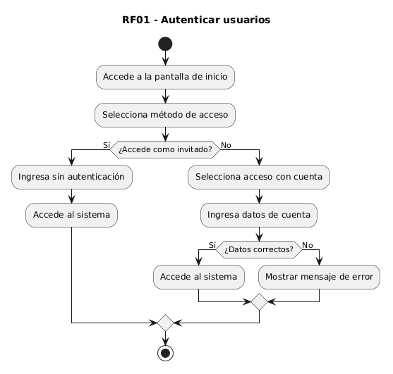

RF-02 : Gestionar sesión

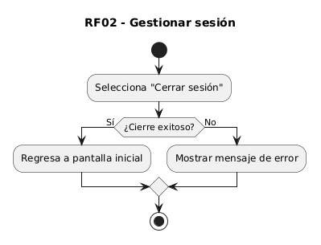
RF-03 : Mostrar temas de aprendizaje

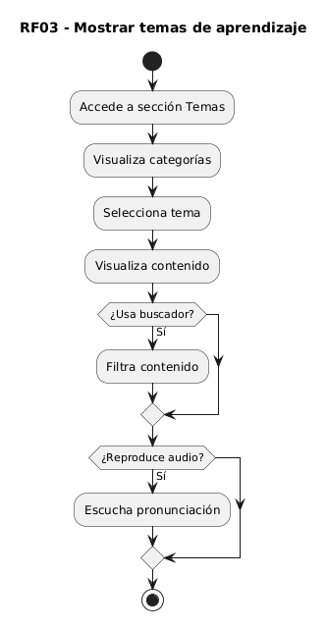

RF-04 : Gestionar chat con IA
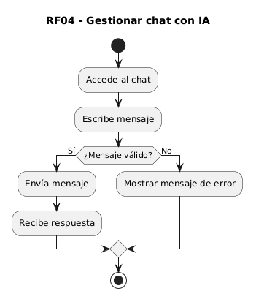

RF-05 : Ejecutar juego tipo Wordle
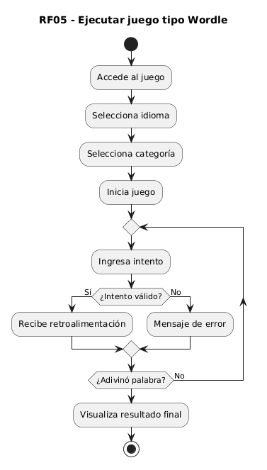

RF-06 : Generar pistas con IA

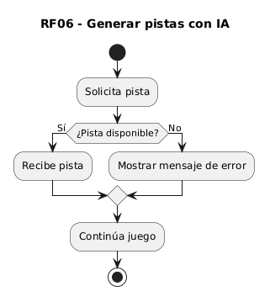
RF-07 : Sincronizar progreso

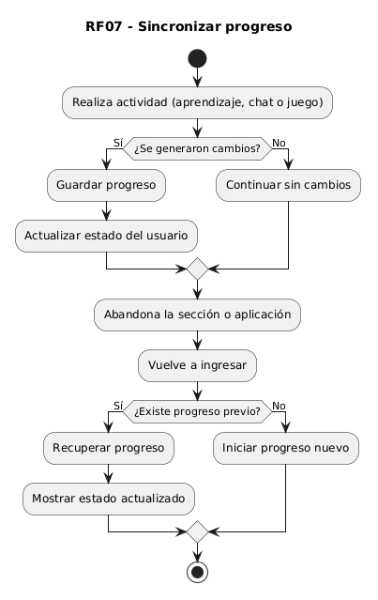

RF-08 : Gestionar navegación principal
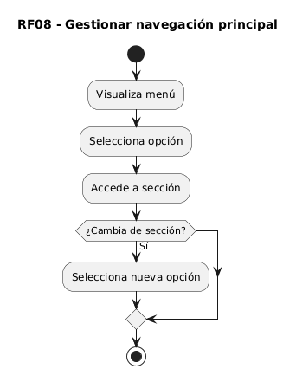

Diagrama de secuencia
RF-01 : Autenticar usuarios
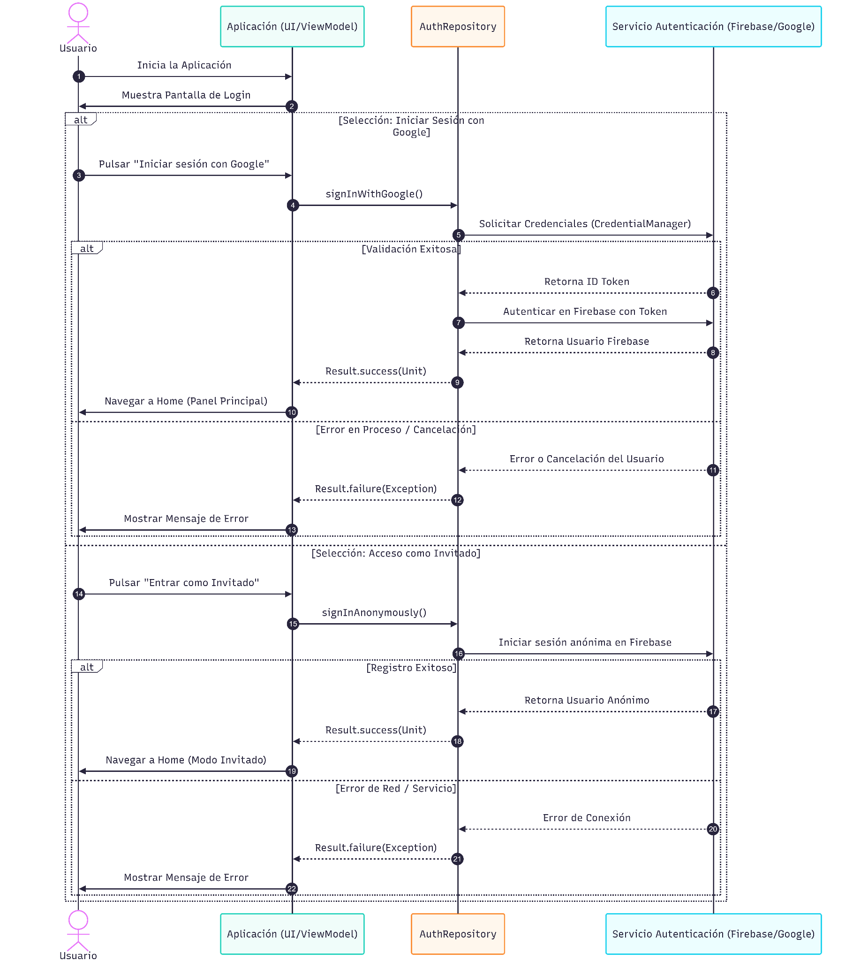

RF-02 : Gestionar sesión
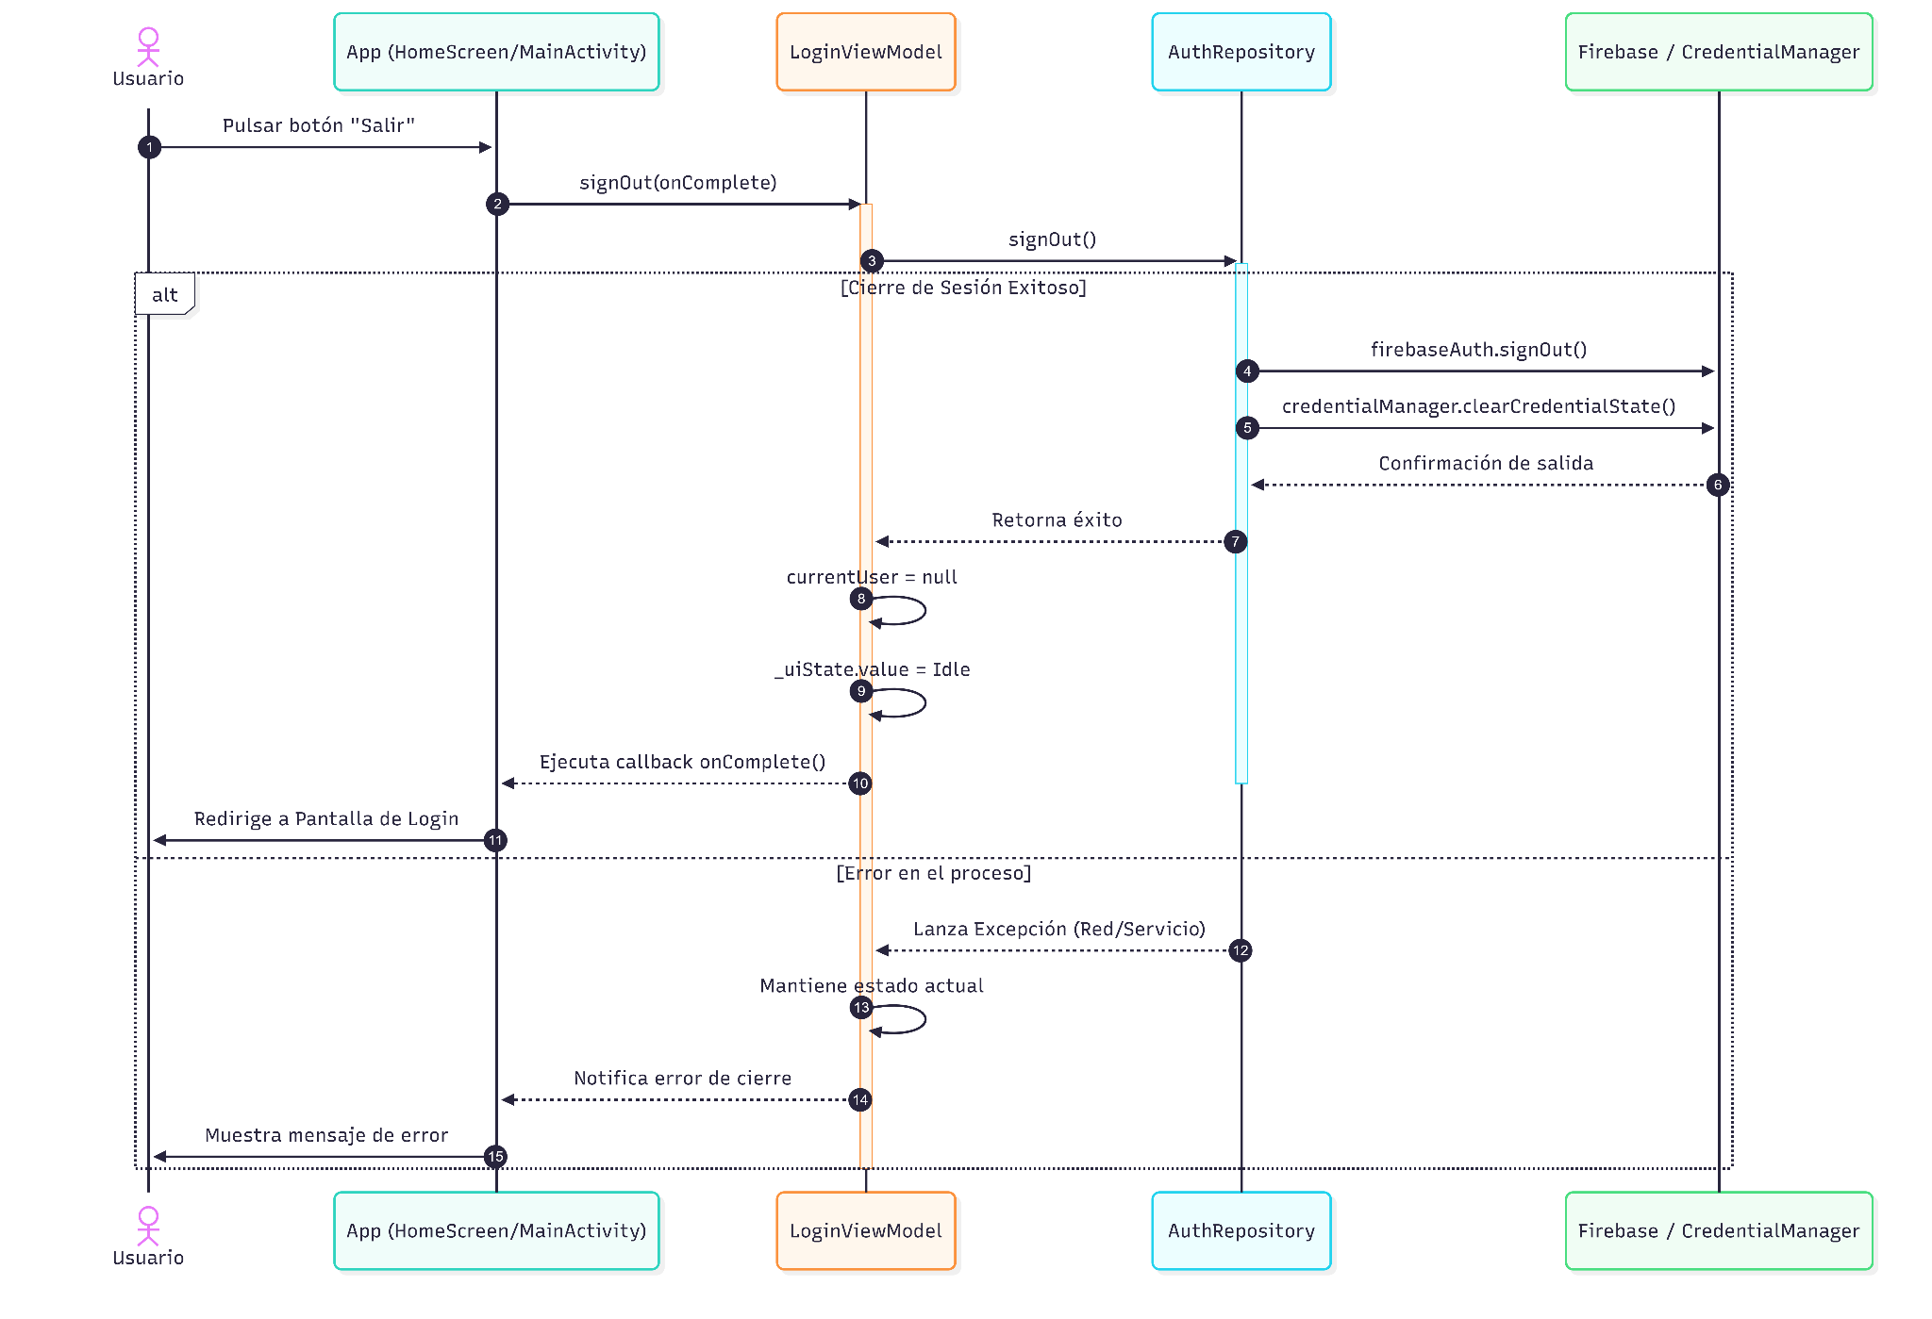

RF-03 : Mostrar temas de aprendizaje
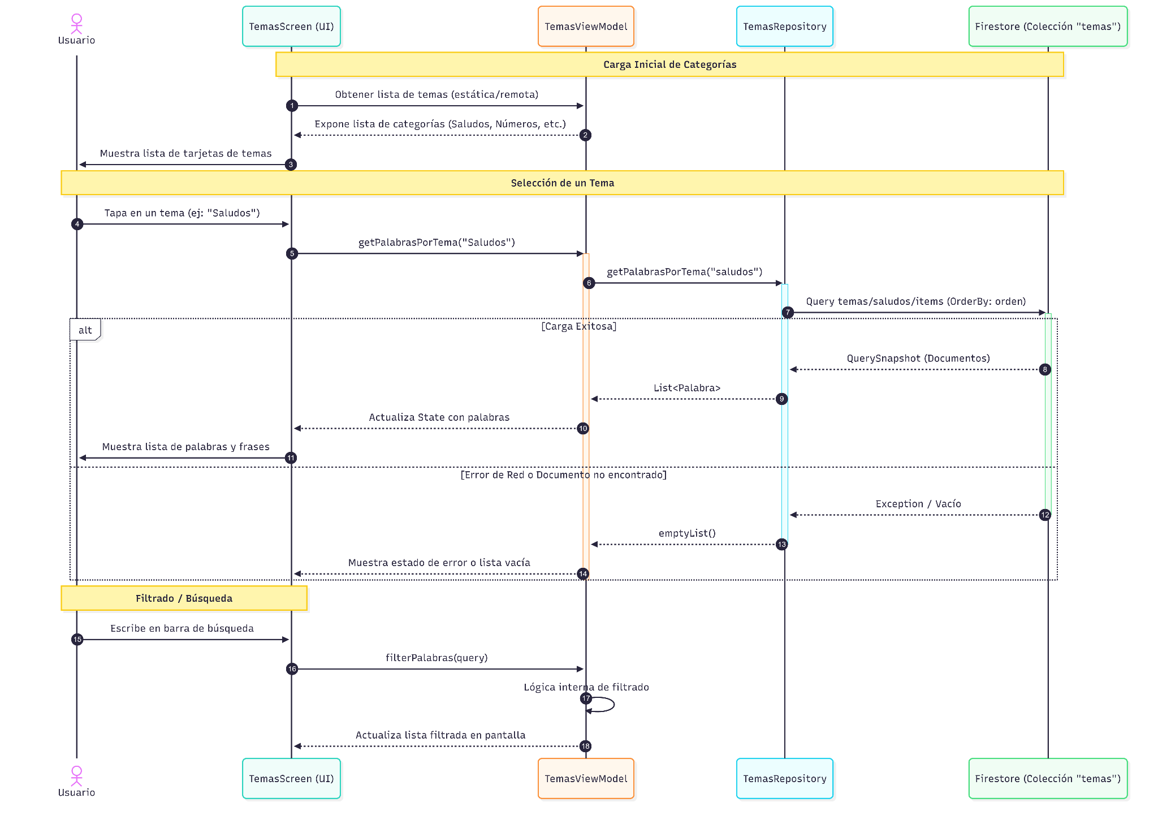

RF-04 : Gestionar chat con IA

RF-05 : Ejecutar juego tipo Wordle
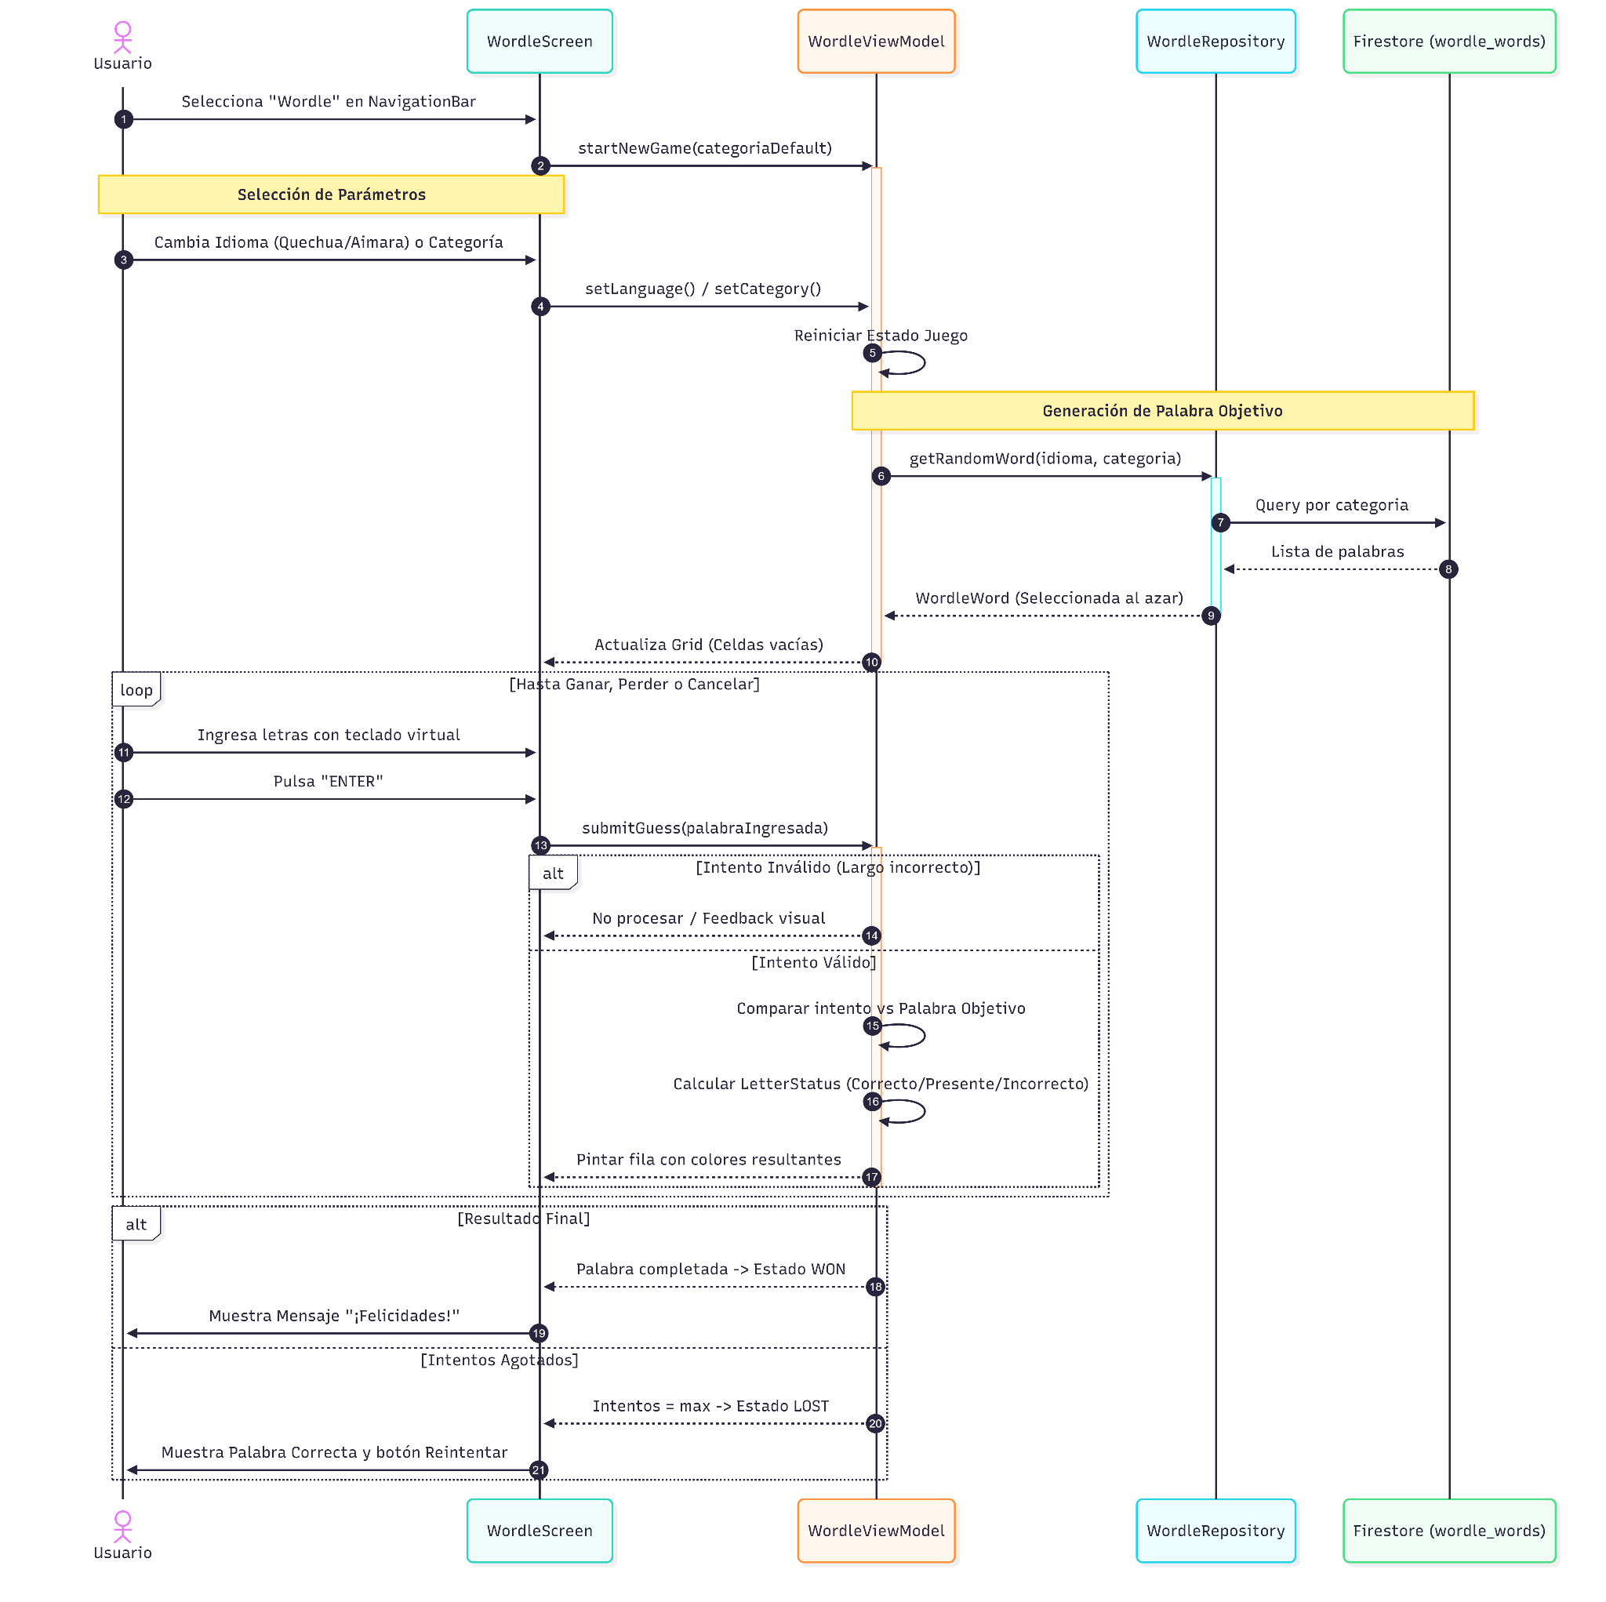

RF-06 : Generar pistas con IA

RF-07 : Sincronizar progreso

RF-08 : Gestionar navegación principal

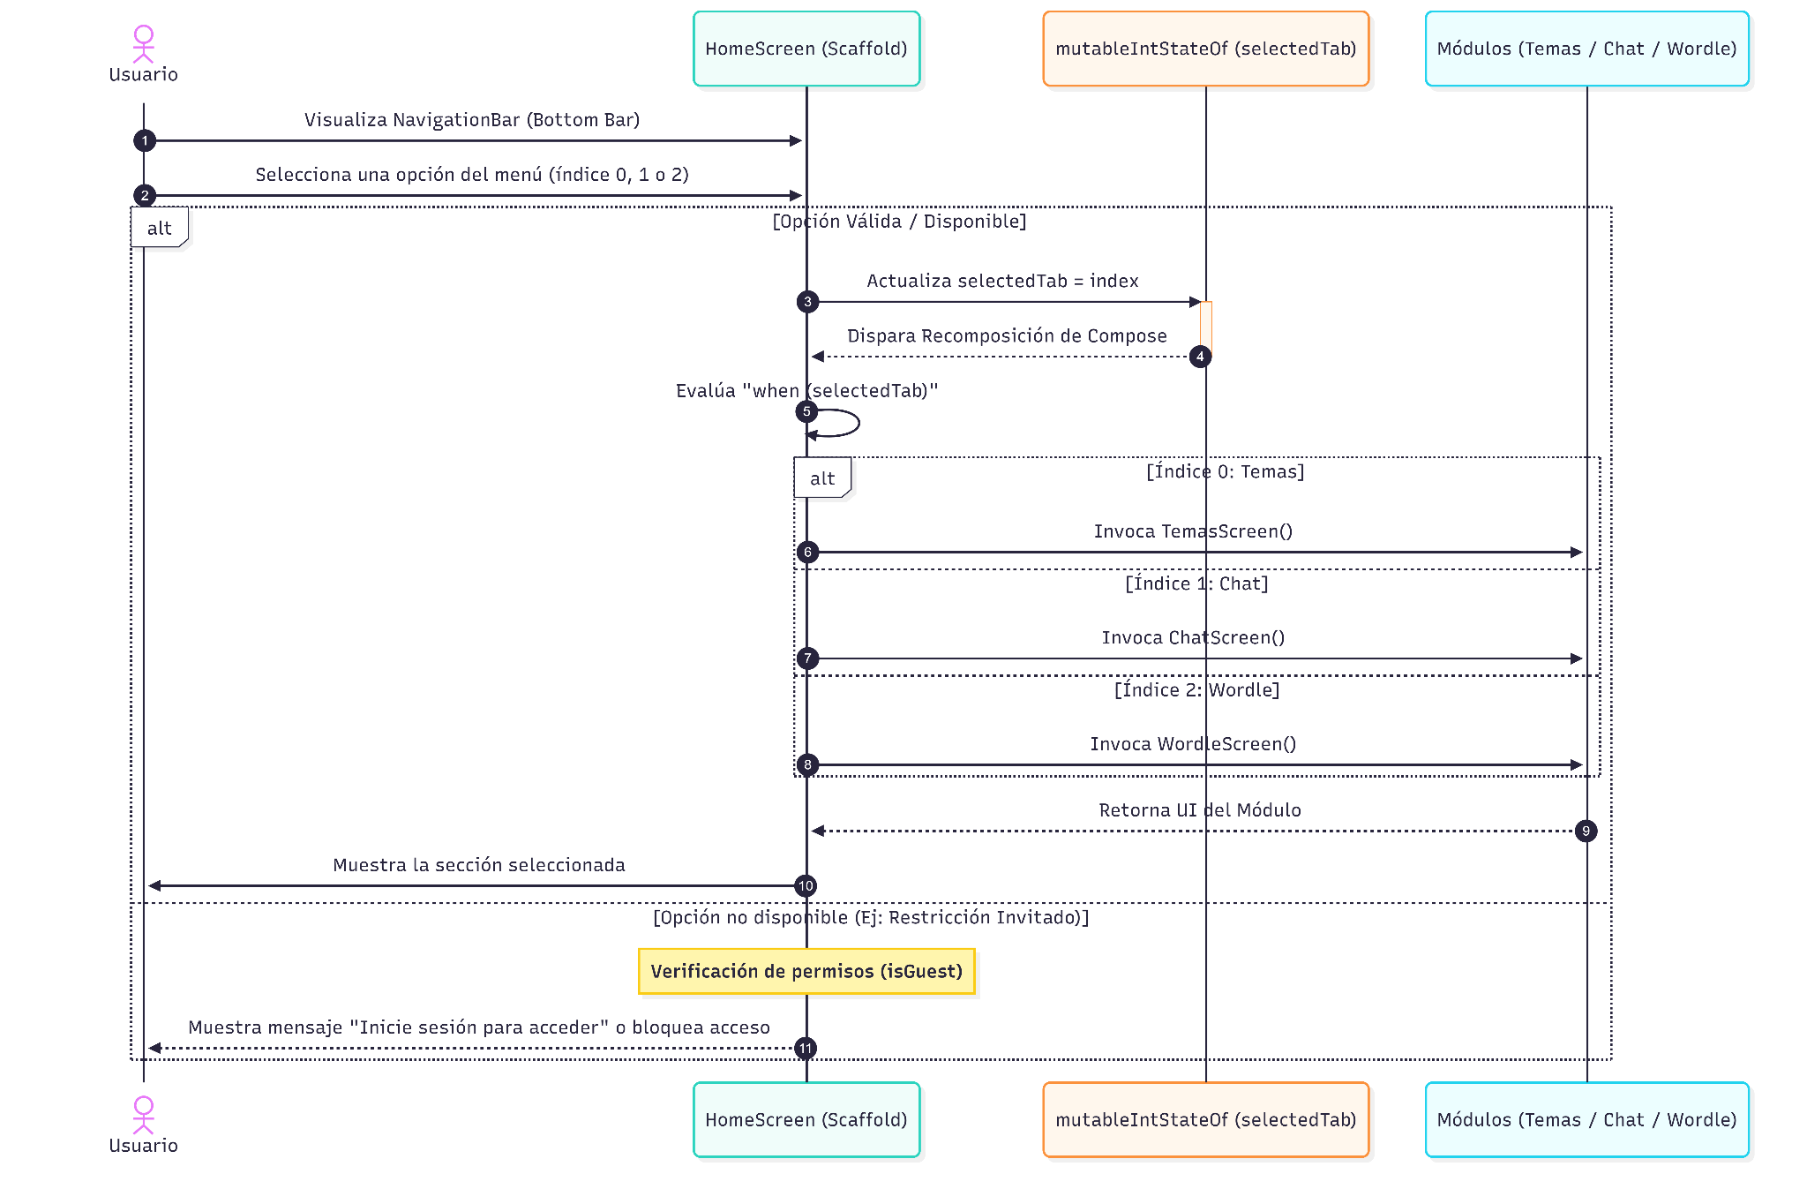

Diagrama de clases

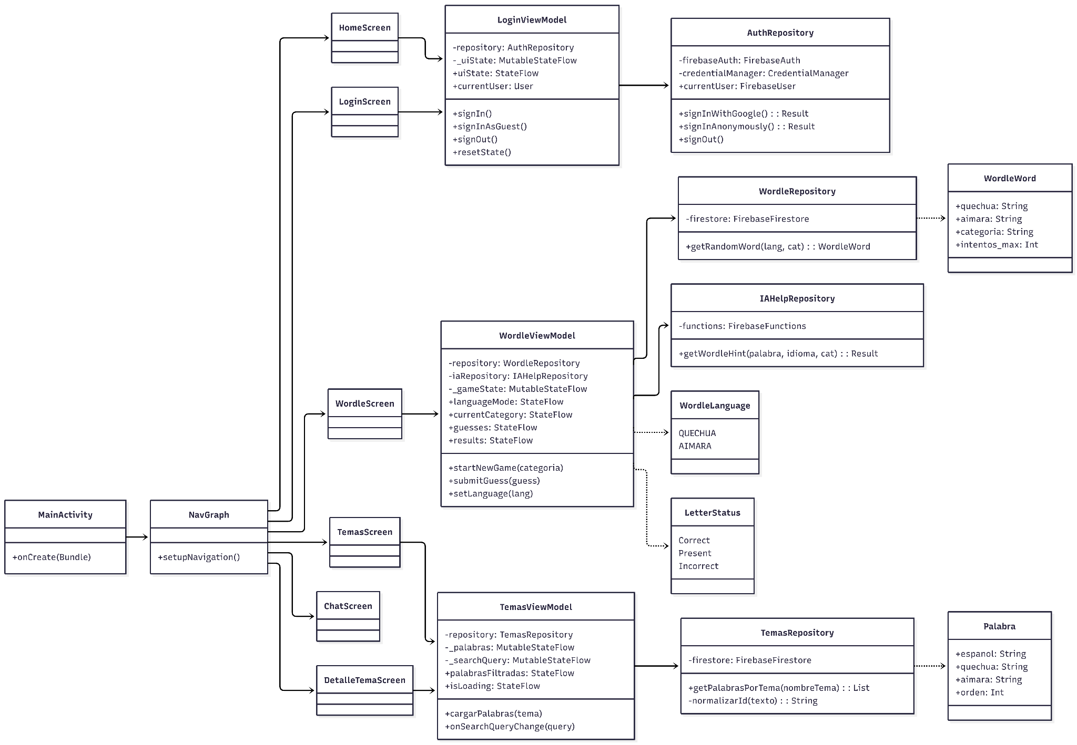

Conclusiones
La implementación de una plataforma móvil centralizada para el aprendizaje de lenguas originarias permitirá mejorar significativamente el acceso a contenidos educativos de Quechua y Aimara, facilitando un aprendizaje más dinámico, interactivo y accesible para los usuarios. Esto contribuye a reducir las barreras tradicionales de enseñanza y promueve la preservación cultural a través de medios digitales.
La integración de inteligencia artificial en funciones como el chat educativo y la generación de pistas en el juego tipo Wordle permitirá optimizar el proceso de aprendizaje, brindando retroalimentación inmediata al usuario. Esto favorece la corrección de errores en tiempo real y mejora la comprensión progresiva del idioma.
La automatización del seguimiento del progreso del usuario permitirá registrar de forma continua su avance en actividades como lecciones, prácticas y juegos. Esto facilita una experiencia personalizada de aprendizaje, permitiendo identificar fortalezas y aspectos por reforzar sin intervención manual.
Recomendaciones
Se recomienda capacitar a los usuarios en el uso de la aplicación, especialmente en las funciones de aprendizaje, chat con inteligencia artificial y el juego tipo Wordle. Esto permitirá un mejor aprovechamiento de las herramientas disponibles y una experiencia de uso más eficiente.
Es importante realizar pruebas continuas del sistema antes de su despliegue final, con el objetivo de validar la correcta interacción entre los módulos de aprendizaje, chat e IA. La retroalimentación de los usuarios será clave para ajustar la experiencia educativa a sus necesidades reales.
Se sugiere implementar un mantenimiento periódico del sistema, asegurando la actualización constante de contenidos educativos y la mejora de los modelos de interacción con inteligencia artificial. Esto permitirá mantener la calidad del aprendizaje y la relevancia del contenido a largo plazo.

